2016秋经济学双学位线性代数期末试题答案

学院 系 姓名 学号 分数 2016/12/27

所有答案写在答题纸上，务必标明大题号和小题号

一、填空题（本题共10个小题,每个小题2分，满分20分）。
1. 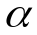和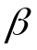是实对称矩阵A的分别属于特征值1和2的单位特征向量，则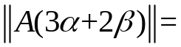 5 。
2.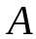是2阶矩阵，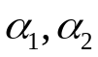为线性无关的二维列向量，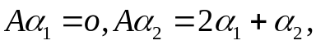则的非零特征值为 1 。
3.如果，则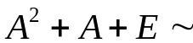 diag(1,3) 。
4.设3阶矩阵A的特征值为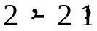，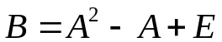,则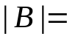 21 。
5.若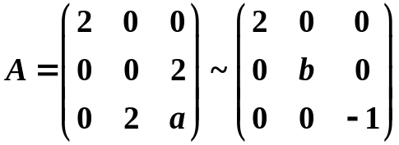，则二次型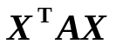的规范形是 diag(1,1,-1) 。
6.设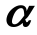是3维单位列向量，则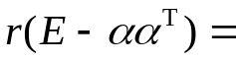 2 。
7.二次型的正惯性指数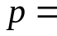 2 。
8.若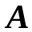是n 阶正交矩阵，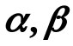是长度分别为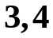的n维列向量，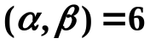，则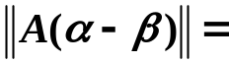 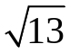 。
9.设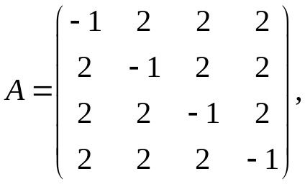
则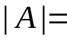 −135 。

10.设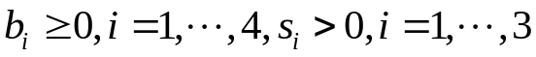，给定莱斯利矩阵
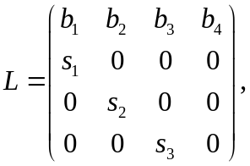
设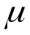是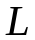的一个非零特征值，则的属于的第一个分量为1 的特征向量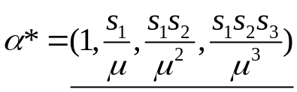。
二、选择题(本题共10个小题,每个小题2分，满分20分。每小题给出的四个选项中，只有一项是符合题目要求的)。
1. 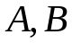是两个可逆矩阵,并且与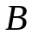相似,则下列结论错误的是[ C ]
(A) ) 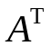^{T}与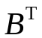相似； (B) 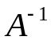¹与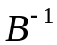相似；
(C) 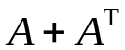与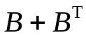相似； (D) 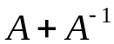与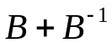¹相似。
2.是4阶实对称矩阵，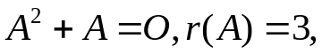则相似于[ D ]
(A) 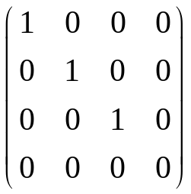； (B) 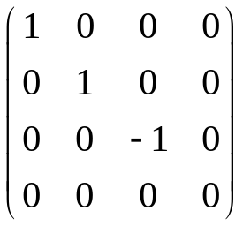；
(C) 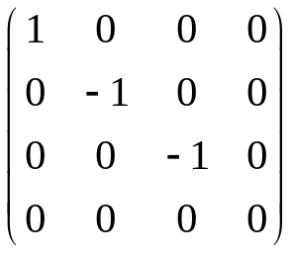； (D) 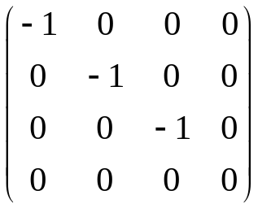。

3. 3.设二次型的正,负惯性指数分别是1,2.则 [ C ]
(A)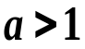； (B)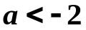； (C)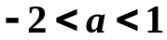； (D) c或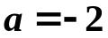。
4. 设为3阶矩阵，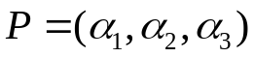为3阶可逆矩阵，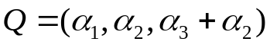，若
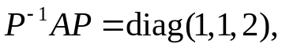则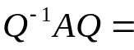[ A ]

(A)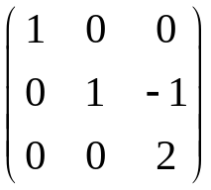 ； (B) 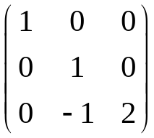; (C) 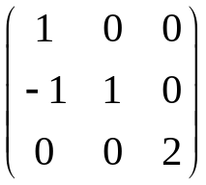； (D) 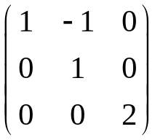。
5.设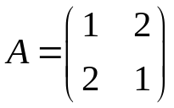，则实数域中与合同的矩阵是 [ D ] 。
(A)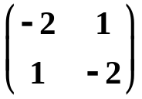; (B) 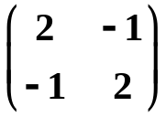； (C) 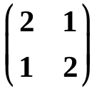； (D)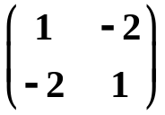。
6.二次型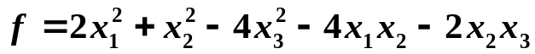的规范形是 [ A ]
(A)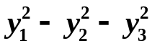; (B) 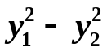 ; (C) 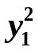； (D) 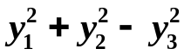。
7.下列矩阵中的正交矩阵是[ C ]
(A)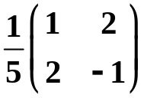 (B)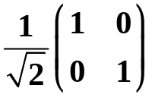；(C)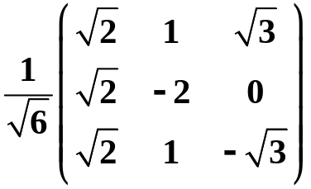；(D)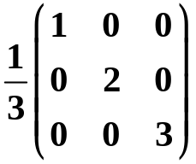。
8.设二次型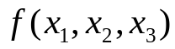在正交变换X=PY下的标准形为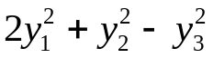,其中P=(η₁,η₂,η₃)。如果Q=(η₁,-η₃,η₂),则在正交变换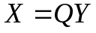下的标准形为[ A ]
(A) 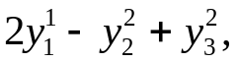 (B)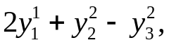 (C)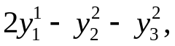 (D)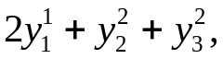
9.设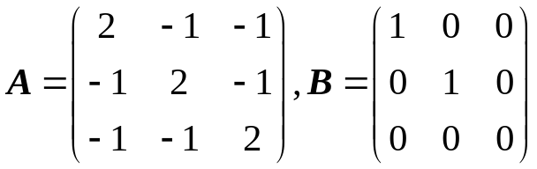， 则 [ B ]
(A)与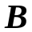既合同又相似； (B) 与合同但不相似；
(C) 与不合同但相似；(D) 与既不合同又不相似。
10.设是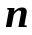阶矩阵，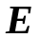是阶单位矩阵，若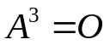，则 [ C ]
(A)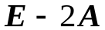不可逆，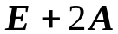不可逆； (B) 不可逆，可逆；
(C) 可逆，可逆； (D) 可逆，不可逆。

三、计算题(本题共4个小题，每个小题10分，满分为40分)。
1.给定矩阵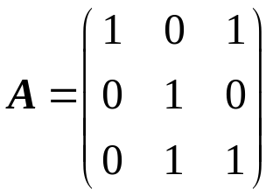，求上三角矩阵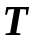和正交矩阵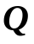，使得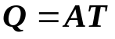。
解
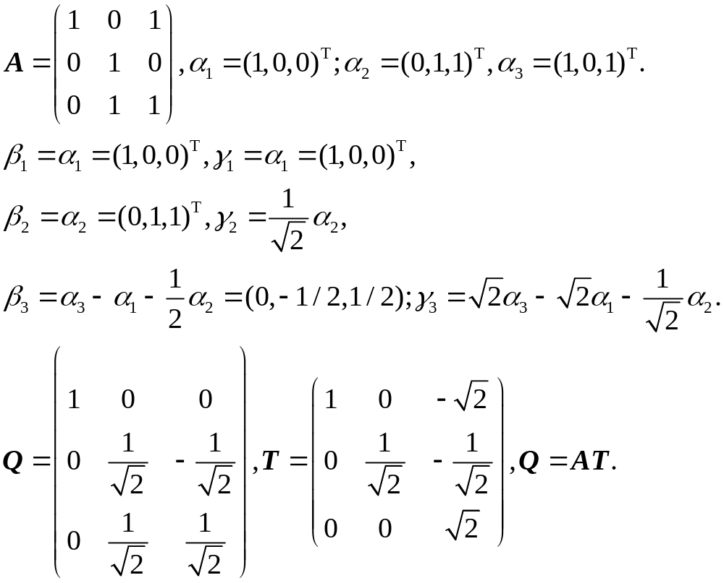
2.设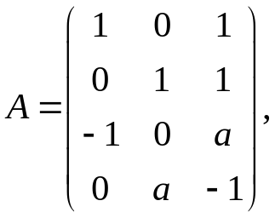二次型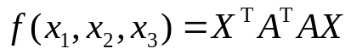的秩为2.
(1)求实数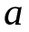;
(2)求正交变换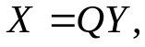把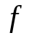化为标准形。
解
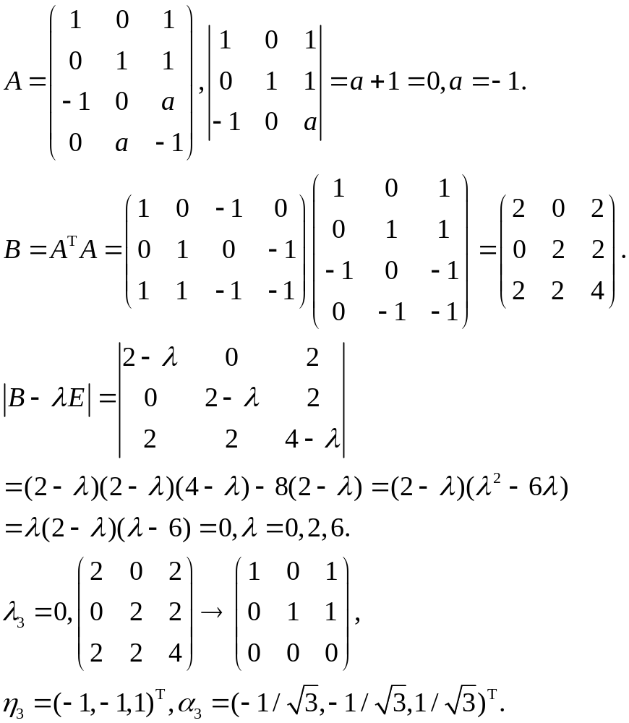
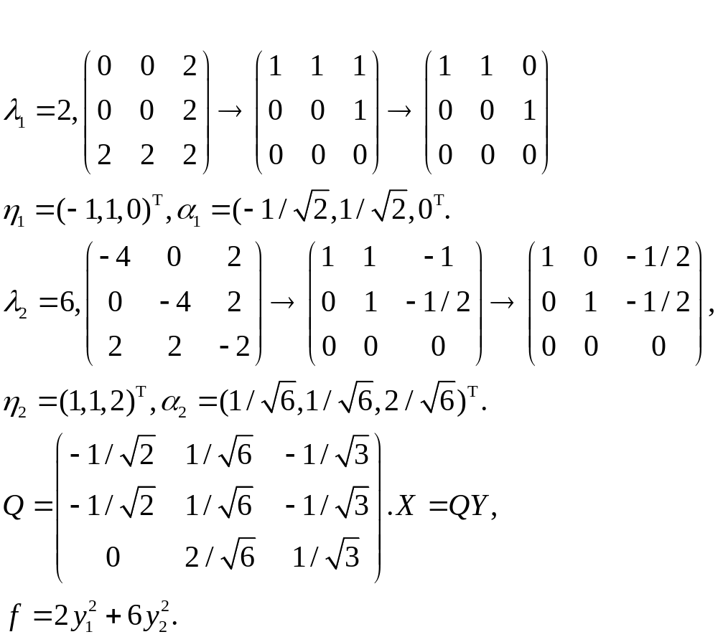
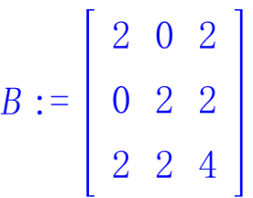
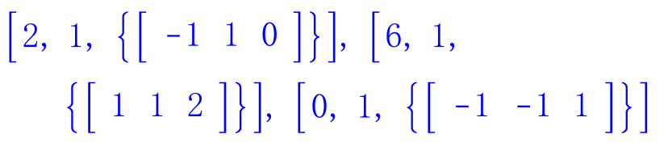
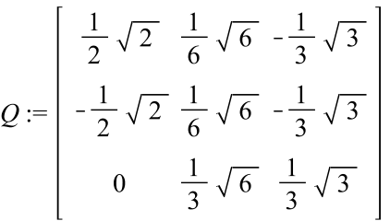

3.给定对称矩阵
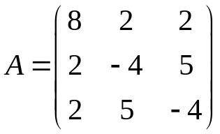.
(1)求可逆矩阵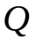，使得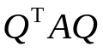为对角矩阵；
(2)求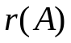；
(3) 求二次型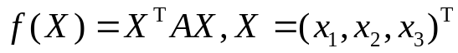的正惯性指数；
解
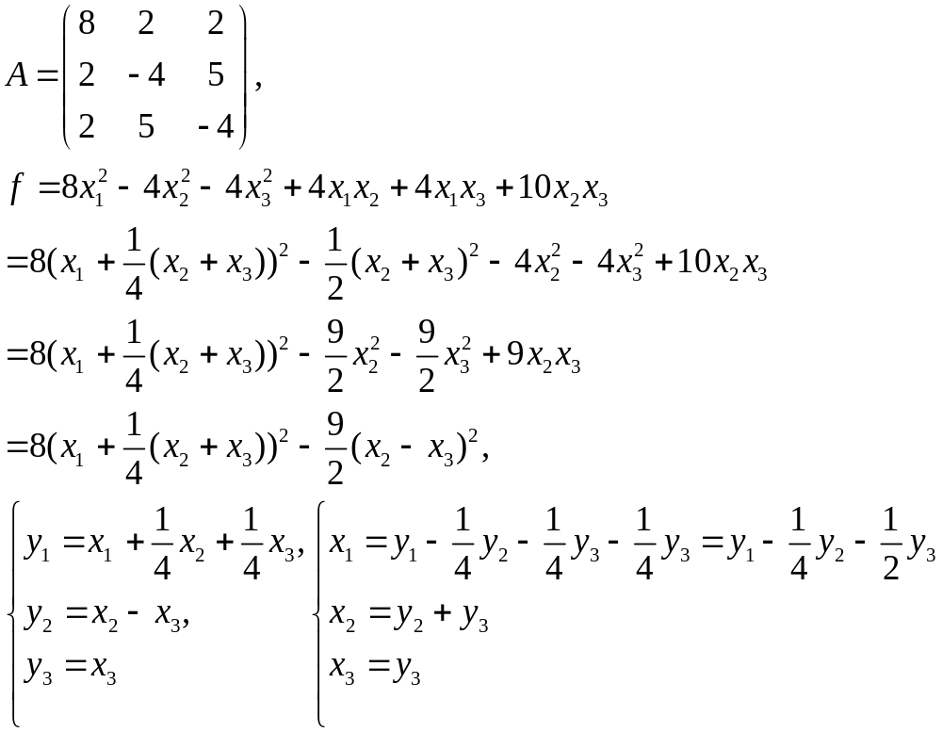
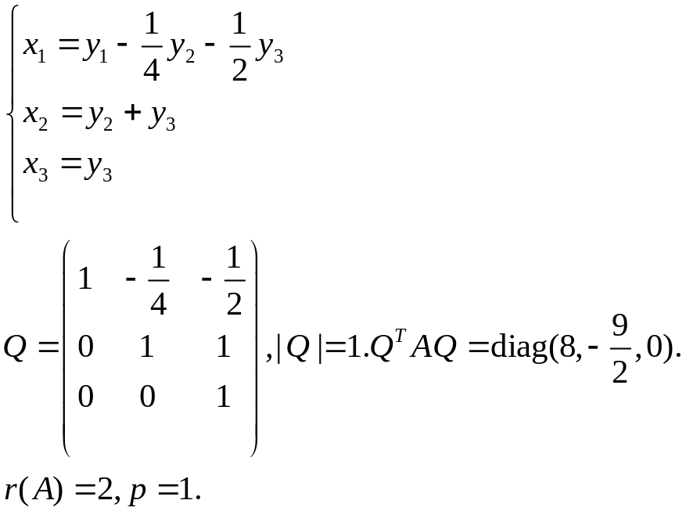
> A:=matrix([[8,2,2],[2,-4,5],[2,5,-4]]);Q:=matrix([[1,-1/4,-1/2],[0,1,1],[0,0,1]]);multiply(transpose(Q),A,Q);
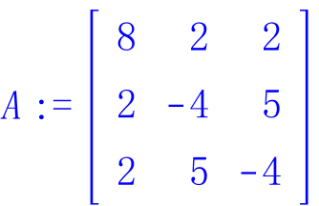
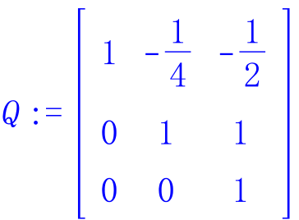
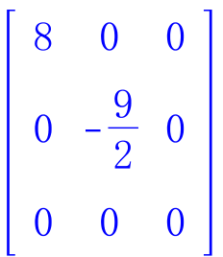

4.设 分别是3阶矩阵 的属于特征值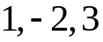的特征向量，求。
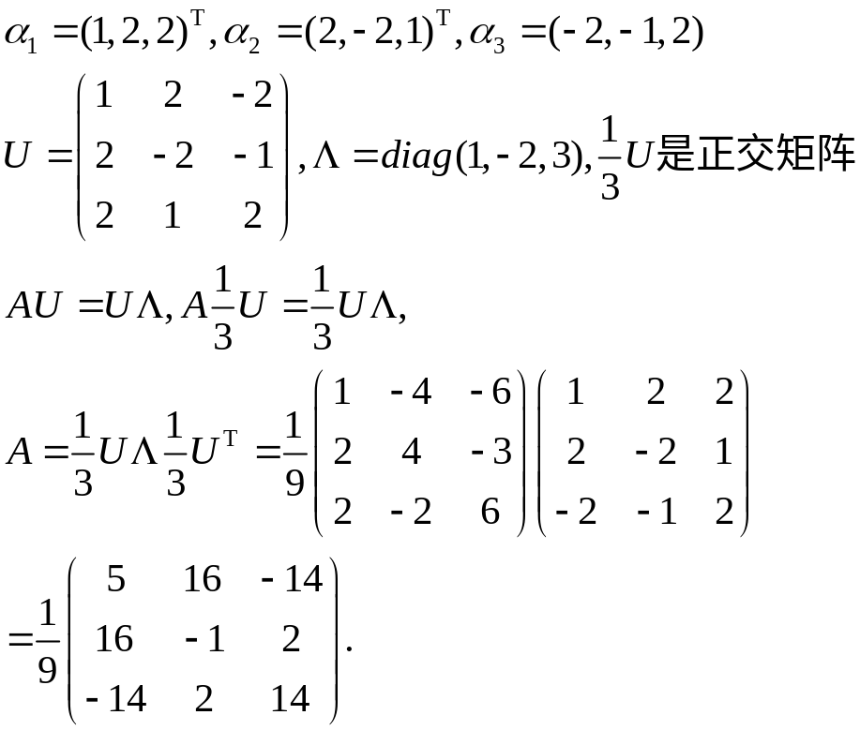

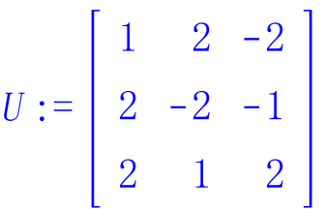
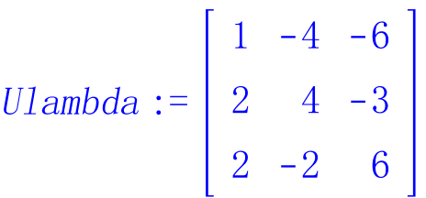
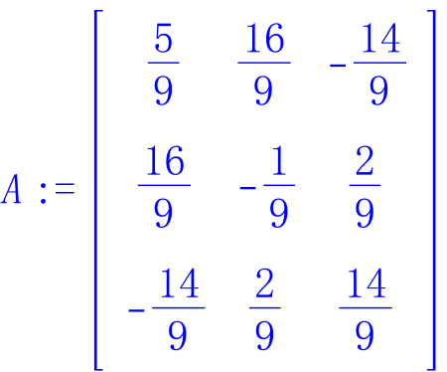
5. 设矩阵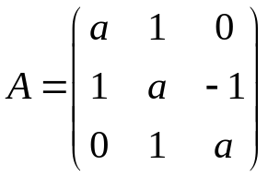,满足,
(1)求；
(2)求的所有特征向量；
(2)矩阵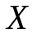 满足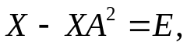求。

解
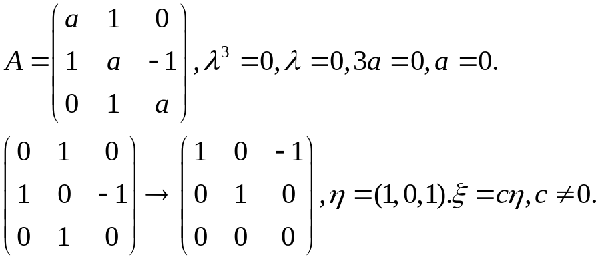
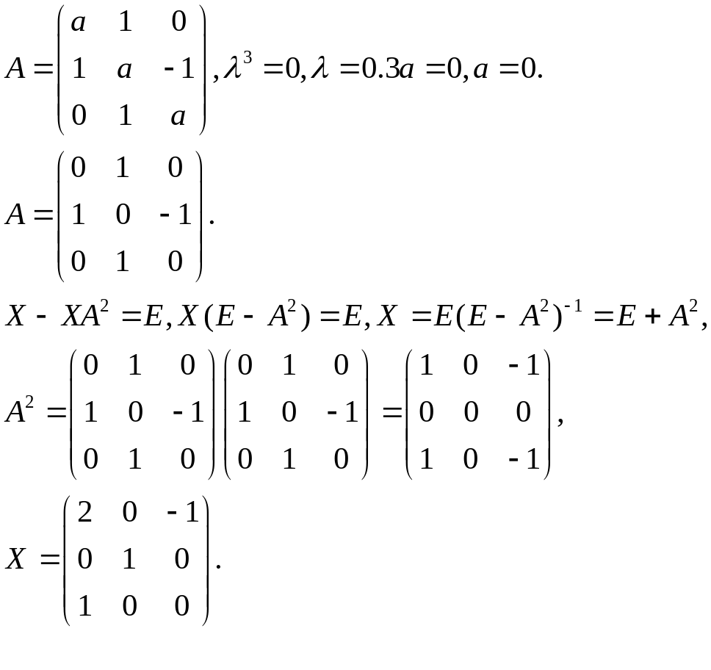
四、证明题(共 2个小题，每个小题5分，满分为10分)。
(1)设为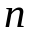阶矩阵，是可逆矩阵，证明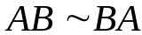。
(2)设是正定矩阵，是对称矩阵。证明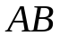可以相似对角化。
证明
(1) 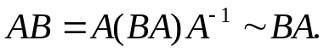
(2)正定，存在可逆矩阵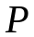，使得

